Pravljična urica – V deželi vilinskega ključa

Teden otroka smo na naši šoli zaključili v petek, 6. 10. 2017, s predstavitvijo vilinskih pravljic ge. Alenke Kos. Z zanimanjem so ji prisluhnili učenci 1. triletja.
Predstavila je prvi del Najlepše vilinske pravljice - V deželi vilinskega ključa.
S škratom Arielom, malo deklico Savitri in vilinko Alenčico je pričarala pravo pravljično vzdušje. Učenci so ob pripovedovanju pravljice spoznavali sedem vrednot: ODPUŠČANJE, LEPOTO, OBILJE, HVALEŽNOST, SOČUTJE, LJUBEZEN in HVALEŽNOST. Ob koncu je sledil ogled krajšega filma o drugačnosti.
S predstavljeno pravljico in filmom je ga. Alenka Kos učence spodbudila, da so razmišljali o drugačnosti in se vživeli v vlogo druge osebe. Omenjena predstavitev je bila za nas zelo dobrodošla, saj se vsebina predstavljenega ujema in sovpada z prednostno nalogo naše šole Drugačnost nas bogati – razvoj empatije.

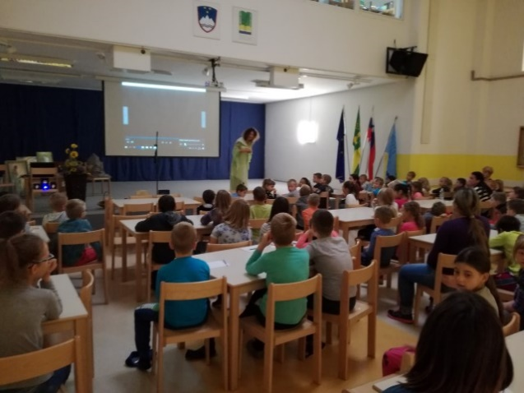
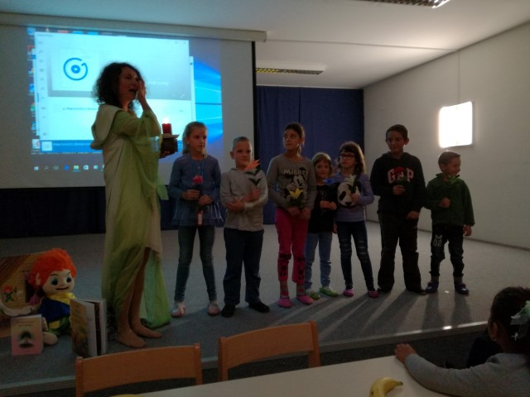

Zapisala: Katja Ploj

